东北石油大学
本科生毕业设计（论文）
题 目
基于Spring Boot的学生信息管理系统
设计与实现

学生姓名： 李雪润
学 号： 230701240302
专 业： 网络空间安全
班 级： 网安233
指导教师： XXX

2026 年 6 月
摘 要
随着高等教育规模的不断扩大和信息化技术的飞速发展，传统的学生信息管理方式已难以满足高校管理的实际需求。学生信息管理涉及学生基本信息、课程成绩、考勤记录、审批流程等多个方面，数据量大、管理流程复杂，亟需借助现代化的信息技术手段实现高效、规范的信息化管理。
本文设计并实现了一套基于Spring Boot的学生信息管理系统。系统采用前后端分离的架构模式，后端基于Spring Boot 4.1.0框架和Java 21开发，使用Spring Data JPA进行数据持久化操作，采用H2数据库（文件模式）进行数据存储，通过BCrypt算法实现密码加密；前端基于Vue 3.4和TypeScript开发，结合Vite构建工具、Pinia状态管理、Vue Router路由管理和Tailwind CSS样式框架，构建了响应式的用户界面。
系统实现了登录认证、学生管理、教师管理、班级管理、课程管理、专业管理、成绩管理、考勤管理、审批管理、通知公告、系统用户管理、课表展示、首页仪表盘、个人中心和操作日志等15个功能模块，涵盖了学生信息管理的各个环节。后端包含11个实体类、12个Controller、46个RESTful API端点，前端包含14个页面和7个可复用UI组件。
本文从系统开发背景、相关技术介绍、需求分析、系统设计、功能实现和系统测试等方面对系统的设计与实现过程进行了详细论述。系统经过功能测试和性能测试，各项功能运行正常，性能指标达到设计要求，能够满足高校学生信息管理的基本需求。
关键词：Spring Boot；Vue.js；学生信息管理系统；前后端分离；H2数据库
Abstract
With the continuous expansion of higher education and the rapid development of information technology, traditional student information management methods can no longer meet the practical needs of university management. Student information management involves multiple aspects such as student basic information, course grades, attendance records, and approval processes, with large data volumes and complex management processes, making it urgent to achieve efficient and standardized information management through modern information technology.
This paper designs and implements a student information management system based on Spring Boot. The system adopts a front-end and back-end separation architecture. The back-end is developed based on the Spring Boot 4.1.0 framework and Java 21, using Spring Data JPA for data persistence, H2 database (file mode) for data storage, and BCrypt algorithm for password encryption. The front-end is developed based on Vue 3.4 and TypeScript, combined with Vite build tool, Pinia state management, Vue Router, and Tailwind CSS to build a responsive user interface.
The system implements 15 functional modules including login authentication, student management, teacher management, class management, course management, major management, score management, attendance management, approval management, notice management, system user management, schedule display, dashboard, personal center, and operation logs. The back-end contains 11 entity classes, 12 controllers, and 46 RESTful API endpoints, while the front-end contains 14 pages and 7 reusable UI components.
This paper discusses the design and implementation process of the system in detail from the aspects of development background, related technology introduction, requirement analysis, system design, function implementation, and system testing. The system has passed functional testing and performance testing, with all functions operating normally and performance indicators meeting design requirements, fulfilling the basic needs of university student information management.
Key words: Spring Boot; Vue.js; Student Information Management System; Front-end and Back-end Separation; H2 Database
目 录
摘 要 1
Abstract 2
第1章 概 述 4
1.1 系统开发背景及意义 4
1.2 国内外研究现状 5
1.3 主要研究内容 7
第2章 相关技术及工具介绍 8
2.1 SpringBoot框架 8
2.2 Vue.js 11
2.3 H2数据库 14
第3章 需求分析 17
3.1 功能性需求分析 17
3.2 非功能性需求分析 19
第4章 系统设计 21
4.1 设计原则 21
4.2 系统架构设计 22
4.3 功能模块设计 23
4.4 数据库设计 25
第5章 功能实现 29
5.1 登录系统功能 29
5.2 信息展示功能 31
5.3 信息查询功能 33
5.4 信息改动功能 35
第6章 系统测试 37
6.1 测试方案 37
6.2 测试结果 38
结 论 41
参考文献 43

第1章 概 述

1.1 系统开发背景及意义
随着信息技术的飞速发展和互联网的广泛应用，高等教育管理信息化已成为教育现代化发展的必然趋势。高校作为人才培养的重要基地，其管理水平和信息化程度直接关系到教育质量和办学效率。在高校的日常管理工作中，学生信息管理是一项核心业务，涉及学生的基本信息、学籍信息、课程成绩、考勤记录、审批申请等多个方面，数据量大、管理流程复杂，对管理系统的功能和性能提出了较高要求。
传统的学生信息管理方式主要依赖人工操作和纸质档案，存在数据分散、查询困难、统计耗时、易出错等诸多问题。随着高校招生规模的不断扩大，学生数量急剧增加，传统管理方式已难以满足日益增长的管理需求。一方面，纸质档案的存储和检索效率低下，难以实现快速的信息查询和统计分析；另一方面，人工操作容易出现数据录入错误和信息更新不及时的情况，影响管理决策的准确性和时效性。
近年来，基于Web技术的信息管理系统在高校管理中得到了广泛应用。与传统的桌面应用相比，Web应用具有跨平台、易部署、易维护等优势，能够更好地满足高校管理的实际需求。Spring Boot框架作为Java生态中最流行的Web开发框架之一，以其简洁的配置、强大的功能和丰富的生态系统，为快速开发高质量的Web应用提供了有力支持。Vue.js作为新一代前端框架，以其响应式数据绑定、组件化开发和虚拟DOM等技术特性，极大地提升了前端开发效率和用户体验。
基于上述背景，本文设计并实现了一套基于Spring Boot的学生信息管理系统。系统采用前后端分离的架构模式，后端使用Spring Boot框架和H2数据库，前端使用Vue.js框架，实现了学生信息管理的数字化和网络化。系统涵盖了学生基本信息管理、课程成绩管理、考勤记录管理、审批流程管理、通知公告管理等核心功能，能够有效提升高校学生信息管理的效率和质量。
本系统的开发具有重要的现实意义。首先，系统实现了学生信息的集中管理和统一维护，避免了数据分散和重复录入的问题，提高了数据的准确性和一致性。其次，系统提供了便捷的查询和统计功能，管理人员可以快速获取所需信息，为管理决策提供数据支持。再次，系统采用前后端分离架构，具有良好的可扩展性和可维护性，便于后续功能的迭代和优化。最后，系统的开发过程也为类似信息管理系统的设计与实现提供了参考和借鉴。

1.2 国内外研究现状

1.2.1 国外研究现状
在国外，学生信息管理系统的研究起步较早，发展历程经历了从早期的单机版桌面应用到基于浏览器/服务器（B/S）架构的Web应用的演变。20世纪90年代，随着互联网技术的普及，国外高校开始将学生信息管理系统迁移到Web平台，实现了信息的在线管理和共享。进入21世纪后，随着云计算、大数据和人工智能等新兴技术的发展，学生信息管理系统向智能化、个性化方向不断发展^{[4]}。
在技术架构方面，国外的研究者和开发者广泛采用分层架构和微服务架构来构建学生信息管理系统。Spring Boot框架因其简化配置、快速开发和易于部署的特性，在企业级应用开发中得到了广泛应用^{[4]}。典型的Java Web开发框架模型的研究表明，采用MVC（Model-View-Controller）设计模式能够有效分离业务逻辑、数据模型和用户界面，提高系统的可维护性和可扩展性^{[5]}。此外，RESTful API设计风格的广泛应用，使得前后端分离架构成为现代Web应用开发的主流模式，前后端可以独立开发、独立部署，通过标准化的接口进行通信^{[5]}。
在数据安全方面，国外的研究注重用户认证和授权机制的完善。基于Spring Security框架的安全方案能够实现细粒度的访问控制，确保不同角色的用户只能访问其权限范围内的功能和数据^{[2]}。密码加密技术方面，BCrypt等不可逆加密算法被广泛应用于用户密码的存储，有效防止了密码泄露风险。同时，前后端分离架构下MVVM（Model-View-ViewModel）模型的应用，使得前端状态管理更加清晰，后端接口设计更加规范^{[3]}。

1.2.2 国内研究现状
在国内，学生信息管理系统的研究和应用也取得了显著进展。早期的研究主要基于.NET、ASP等技术栈开发单机版或C/S架构的管理系统^{[1]}。唐玉芳等人基于.NET平台设计并实现了学生信息管理系统，系统实现了学生基本信息的管理和查询功能，但受限于当时的技术条件，系统的功能和性能较为有限^{[1]}。
随着Java技术的普及和Spring生态的发展，越来越多的研究者和开发者开始采用Spring Boot框架构建学生信息管理系统。崔娟等人研究了基于Spring Security框架的前后端分离软件平台的构建方法，提出了在前后端分离架构下实现安全认证和权限控制的解决方案^{[2]}。霍福华等人深入分析了基于Spring Boot微服务架构下前后端分离的MVVM模型，探讨了该模型在实际项目中的应用优势和实施要点^{[3]}。
刘汀研究了基于Spring Boot的微服务体系在企业信息管理系统中的应用，指出Spring Boot框架的自动配置机制和起步依赖特性能够显著提高开发效率，降低系统部署和维护的复杂度^{[4]}。张烈超等人对典型Java Web开发框架模型进行了系统研究，比较了SSM（Spring+SpringMVC+MyBatis）和Spring Boot等主流框架的优缺点，为技术选型提供了参考依据^{[5]}。
综合国内外研究现状可以看出，基于Spring Boot框架和前后端分离架构的Web应用开发已成为当前信息管理系统建设的主流技术路线。Spring Boot框架凭借其简化配置、内嵌服务器、生产就绪等特性，显著降低了Spring应用的开发门槛^{[4]}。Vue.js等现代前端框架的兴起，进一步推动了前后端分离架构的普及^{[5]}。然而，现有的学生信息管理系统在功能完整性、用户体验和系统安全性等方面仍有改进空间，特别是在成绩统计分析、审批流程管理和操作日志审计等方面的功能有待进一步完善。

1.3 主要研究内容
本文以高校学生信息管理的实际需求为出发点，设计并实现了一套基于Spring Boot的学生信息管理系统。主要研究内容包括以下几个方面：
第一，系统需求分析。通过对高校学生信息管理的业务流程进行调研和分析，明确系统的功能性需求和非功能性需求。功能性需求包括登录认证、学生管理、教师管理、班级管理、课程管理、专业管理、成绩管理、考勤管理、审批管理、通知公告、系统用户管理、课表展示、首页仪表盘、个人中心和操作日志等15个功能模块。非功能性需求包括性能需求、安全需求、可用性需求和可维护性需求等。
第二，系统设计。在需求分析的基础上，进行系统的总体架构设计、功能模块设计和数据库设计。系统采用前后端分离的三层架构，后端基于Spring Boot框架构建RESTful API，前端基于Vue.js框架构建用户界面。数据库采用H2文件模式存储，通过Spring Data JPA实现数据持久化操作。
第三，系统实现。基于系统设计方案，完成系统各功能模块的编码实现。后端实现包括11个实体类、12个Controller、11个Service、11个Repository和46个RESTful API端点的开发。前端实现包括14个页面、7个可复用UI组件和1个布局组件的开发。安全方面采用BCrypt密码加密和基于角色的访问控制。
第四，系统测试。对系统进行功能测试和性能测试，验证系统各项功能的正确性和性能指标的达标情况。通过设计测试用例，对登录认证、信息管理、查询搜索和数据改动等核心功能进行全面测试，确保系统稳定可靠地运行。
本文的结构安排如下：第1章概述系统开发背景、国内外研究现状和主要研究内容；第2章介绍系统开发所使用的相关技术和工具；第3章进行系统需求分析；第4章进行系统设计；第5章描述系统功能的实现过程；第6章进行系统测试；最后对全文进行总结。

第2章 相关技术及工具介绍
本章介绍系统开发过程中使用的主要技术和工具，包括后端开发框架Spring Boot、前端开发框架Vue.js以及嵌入式数据库H2。这些技术的合理选型和组合使用，为系统的高效开发和稳定运行提供了技术保障。

2.1 SpringBoot框架
Spring Boot是由Pivotal团队开发的基于Spring框架的快速开发脚手架，旨在简化Spring应用的初始搭建和开发过程。Spring Boot通过自动配置机制、起步依赖和内嵌服务器等特性，使开发者能够以最少的配置快速构建生产级别的Spring应用^{[8]}。Spring Boot秉承“约定优于配置”的理念，为开发者提供了一系列合理的默认配置，大幅减少了繁琐的手动配置工作^{[10]}。
Spring Boot的核心特性之一是自动配置（Auto-Configuration）机制。Spring Boot通过条件化配置，根据类路径中的依赖自动创建和配置相关的Bean。例如，当类路径中存在Spring Data JPA依赖时，Spring Boot会自动配置数据源、实体管理器和事务管理器等组件^{[10]}。开发者可以通过@SpringBootApplication注解启用自动配置，也可以通过@EnableAutoConfiguration注解的exclude属性排除不需要的自动配置类。这种机制使开发者无需编写大量的XML配置文件或Java配置类，显著提高了开发效率^{[11]}。
起步依赖（Starter Dependencies）是Spring Boot的另一项重要特性。Spring Boot提供了一系列以“spring-boot-starter-”开头的依赖包，每个起步依赖都包含了完成特定功能所需的全部依赖。例如，spring-boot-starter-web包含了Spring MVC、Tomcat和Jackson等Web开发所需的全部依赖；spring-boot-starter-data-jpa包含了Spring Data JPA、Hibernate等数据持久化所需的依赖^{[8]}。通过使用起步依赖，开发者无需手动管理各个依赖的版本和兼容性，避免了依赖冲突的问题^{[11]}。江健锋等人研究了Spring Boot最小系统的设计与实现，验证了Spring Boot在快速搭建项目基础架构方面的优势^{[11]}。
Spring Boot内嵌了Tomcat、Jetty和Undertow等Web服务器，开发者无需部署WAR包到外部服务器，直接通过java -jar命令即可启动应用^{[9]}。这种特性简化了应用的部署流程，特别适合微服务架构下的应用部署。巢晟盛分析了Spring Boot微服务架构下前后端分离的MVVM模型，指出内嵌服务器使得每个微服务可以独立部署和运行，提高了系统的灵活性和可维护性^{[9]}。
Spring Data JPA是Spring Boot生态中用于数据持久化的重要组件。它在JPA（Java Persistence API）规范的基础上进行了封装，提供了Repository接口和动态查询机制，使开发者只需定义接口即可完成数据库操作^{[7]}。陈蓓蕾等人研究了基于Spring Boot的数据库接口设计，提出了利用Spring Data JPA简化数据访问层开发的方法^{[7]}。Spring Data JPA支持方法名查询、@Query注解查询和原生SQL查询等多种查询方式，能够满足不同复杂度的数据查询需求^{[7]}。李鹏研究了基于Spring Boot快速开发平台的实现，验证了Spring Data JPA在提高数据访问层开发效率方面的效果^{[10]}。
在本系统中，Spring Boot框架承担了后端核心架构的角色。系统使用Spring Boot 4.1.0版本，结合Java 21进行开发。通过spring-boot-starter-web起步依赖构建RESTful API，通过spring-boot-starter-data-jpa起步依赖实现数据持久化，通过spring-boot-starter-validation起步依赖实现参数校验。系统还配置了BCryptPasswordEncoder进行密码加密，配置了GlobalExceptionHandler进行全局异常处理，配置了WebConfig处理跨域请求。Spring Boot的自动配置机制使得这些组件的集成变得简单高效，开发者可以专注于业务逻辑的实现。

2.2 Vue.js
Vue.js是由尤雨溪开发的渐进式JavaScript框架，用于构建用户界面。Vue.js的核心库只关注视图层，既易于上手，又便于与第三方库或既有项目整合^{[6]}。Vue.js采用MVVM（Model-View-ViewModel）架构模式，通过响应式数据绑定机制实现了数据与视图的自动同步，开发者只需关注数据的变化，视图会自动更新^{[6]}。方生对基于Vue.js前端框架技术进行了深入研究，指出Vue.js的响应式系统和组件化开发模式能够显著提升前端开发效率^{[6]}。
Vue.js的响应式系统是其核心特性之一。Vue.js 3.x采用Proxy对象实现响应式数据拦截，相比Vue.js 2.x基于Object.defineProperty的实现，Proxy能够监听对象属性的新增和删除，以及数组的索引修改和长度变化，具有更好的性能和更完整的响应式覆盖。开发者可以使用ref和reactive函数创建响应式数据，使用computed函数创建计算属性，使用watch和watchEffect函数监听数据变化。响应式系统确保了数据变化时视图的自动更新，减少了手动DOM操作的繁琐工作。
组件化开发是Vue.js的另一项核心特性。Vue.js允许开发者将页面拆分为多个可复用的组件，每个组件包含自己的模板、逻辑和样式。组件之间通过props向下传递数据，通过事件向上传递消息，实现了组件间的松耦合。Vue.js的单文件组件（SFC）格式将模板、脚本和样式组织在同一个.vue文件中，提高了代码的可读性和可维护性。在本系统中，前端封装了BaseButton、BaseInput、BaseSelect、BaseModal、BaseTable、BasePagination和SearchBar等7个可复用UI组件，通过组件化开发有效减少了代码重复，提高了开发效率。
虚拟DOM（Virtual DOM）是Vue.js实现高效视图更新的关键技术。虚拟DOM是一个轻量级的JavaScript对象，是真实DOM的内存表示。当数据发生变化时，Vue.js首先在虚拟DOM上进行修改，然后通过Diff算法比较新旧虚拟DOM的差异，最后只将差异部分应用到真实DOM上，最小化DOM操作，提高渲染性能。Vue.js 3.x对Diff算法进行了优化，引入了静态标记和块级树结构，进一步提升了更新性能。
Vue.js拥有丰富的生态系统，包括Vue Router、Pinia、Vite等官方工具。Vue Router是Vue.js的官方路由管理器，支持嵌套路由、动态路由、命名路由和路由守卫等功能。在本系统中，使用Vue Router 4.2管理前端路由，配置了路由守卫进行登录鉴权，未登录用户自动跳转到登录页面。Pinia是Vue.js的官方状态管理库，替代了Vuex，提供了更简洁的API和更好的TypeScript支持。在本系统中，使用Pinia 2.3管理用户状态，通过useUserStore存储用户登录信息和权限数据，并利用localStorage实现状态持久化。Vite是Vue.js作者开发的构建工具，基于ES模块实现了快速的开发服务器启动和热模块替换（HMR），显著提升了开发体验。在本系统中，使用Vite 5.0作为前端构建工具，配合TypeScript 5.3进行类型安全的开发。
此外，本系统前端还使用了Tailwind CSS 3.4作为CSS框架，通过原子化的CSS类名快速构建页面样式。Tailwind CSS的实用优先（Utility-First）理念使得开发者无需编写自定义CSS，直接在HTML中组合预定义的工具类即可实现复杂的页面布局和样式。同时，系统使用了Axios 1.7作为HTTP客户端，负责与后端RESTful API进行通信，支持请求拦截器、响应拦截器和错误处理等功能。lucide-vue-next图标库为系统提供了丰富的SVG图标资源。

2.3 H2数据库
H2数据库是一款用纯Java编写的开源关系型数据库管理系统，由Thomas Mueller开发。H2数据库以其轻量级、高性能和易嵌入的特性，广泛应用于开发和测试环境^{[14]}。H2数据库支持标准SQL语法和JDBC接口，提供了嵌入式和服务器两种运行模式，能够满足不同应用场景的需求^{[12]}。王志亮等人研究了基于Spring Boot的Web前端与数据库的接口设计，指出H2数据库在快速原型开发和单元测试中具有显著优势^{[14]}。
H2数据库的纯Java特性使其具有 excellent 的跨平台兼容性。由于完全使用Java编写，H2数据库可以在任何支持Java运行环境的操作系统上运行，包括Windows、Linux和macOS等^{[12]}。刘金羽在基于Spring Boot的单页网站设计与实现中采用了H2数据库，验证了其在Web应用开发中的适用性^{[12]}。H2数据库的JAR包体积仅为约2MB，启动速度快，内存占用低，非常适合嵌入到应用程序中使用。
H2数据库支持多种运行模式。在嵌入式模式下，H2数据库与应用程序运行在同一个JVM中，应用程序通过JDBC直接访问数据库文件，无需启动独立的数据库服务器^{[15]}。在服务器模式下，H2数据库作为独立进程运行，多个应用程序可以通过网络连接访问同一个数据库。此外，H2数据库还支持混合模式和内存模式。在本系统中，采用H2数据库的文件模式进行数据持久化，数据库文件存储在本地文件系统中，通过JDBC连接字符串jdbc:h2:file:./data/financedb;AUTO_SERVER=TRUE进行配置^{[15]}。王崟等人研究了从SSM进阶到Spring Boot课程的教学内容设计，其中涉及了H2数据库在Spring Boot项目中的配置和使用方法^{[15]}。
H2数据库具有良好的SQL兼容性，支持SQL标准的大部分语法，包括DDL（数据定义语言）、DML（数据操作语言）、DCL（数据控制语言）和TCL（事务控制语言）^{[13]}。H2数据库支持主键、唯一约束、非空约束、检查约束等约束类型，支持索引和视图，支持存储过程和触发器。孙宏强等人研究了信息化软件开发框架的构建与应用，探讨了H2数据库在快速开发框架中的集成方案^{[13]}。H2数据库还提供了一个基于Web的管理控制台，开发者可以通过浏览器查看和管理数据库中的表结构和数据。
在本系统中，H2数据库与Spring Data JPA配合使用，实现了数据的持久化存储。系统通过Hibernate的ddl-auto=update配置，在应用启动时自动创建和更新数据库表结构，确保数据库模式与实体类定义保持一致。系统共设计了11个数据库表，分别对应User、Student、Teacher、ClassInfo、Course、Major、Score、Attendance、Approval、Notice和OperationLog等11个实体。各表之间通过逻辑字段（如studentNo、courseId、className等）进行关联，而非物理外键约束，这种设计简化了数据操作，提高了系统的灵活性。H2数据库的AUTO_SERVER=TRUE配置允许多个进程同时访问同一个数据库文件，便于开发和调试。

第3章 需求分析
需求分析是系统开发过程中的关键阶段，直接影响系统设计的合理性和最终实现的质量。本章从功能性需求和非功能性需求两个方面对学生信息管理系统进行详细的需求分析，为后续的系统设计和实现奠定基础。

3.1 功能性需求分析
功能性需求描述了系统应当具备的功能和行为^{[16]}。本系统的用户角色包括系统管理员、教师和学生三类，不同角色具有不同的功能权限^{[17]}。系统管理员拥有全部功能的操作权限，教师可以管理学生信息、录入成绩、记录考勤和处理审批，学生可以查看个人信息、成绩和通知公告^{[18]}。
系统管理员功能需求包括：用户登录与登出，通过用户名、密码和角色选择进行身份认证；首页仪表盘，查看系统统计数据和快捷入口；学生管理，实现学生信息的增删改查和分页搜索；教师管理，实现教师信息的增删改查；班级管理，实现班级信息的增删改查；课程管理，实现课程信息的增删改查；专业管理，实现专业信息的增删改查；成绩管理，实现成绩信息的增删改查和统计分析；考勤管理，实现考勤记录的增删改查；审批管理，实现申请提交和审批流转；通知公告管理，实现公告的增删改查；系统用户管理，实现管理员账号的增删改查；课表展示，以网格形式展示周课表；个人中心，编辑个人信息和修改密码；操作日志，查询系统操作记录。
教师功能需求包括：用户登录与登出；查看首页仪表盘；查看和管理学生信息；录入和修改学生成绩；记录学生考勤；提交审批申请；查看通知公告；查看课表；编辑个人信息和修改密码。
学生功能需求包括：用户登录与登出；查看首页仪表盘；查看个人信息；查看个人成绩；查看个人考勤记录；查看通知公告；查看课表；编辑个人信息和修改密码。
登录认证功能是系统的入口功能，要求支持用户名和密码验证、角色选择（管理员/教师/学生）、图形验证码验证和记住密码功能。用户输入用户名、密码并选择角色后，系统通过POST /api/auth/login接口进行身份验证，验证通过后返回用户信息和认证令牌，前端将用户信息存储在Pinia状态和localStorage中，后续请求通过Authorization头部携带令牌进行身份验证。
信息管理功能是系统的核心功能，要求支持对学生、教师、班级、课程、专业、成绩、考勤、审批、通知和系统用户等各类信息的增删改查操作。每个信息管理模块都应提供列表展示、分页浏览、条件搜索、新增、编辑和删除功能。列表展示采用表格形式，支持分页和排序；条件搜索支持按关键字和条件进行模糊查询；新增和编辑操作通过模态框表单完成，表单字段需进行前端校验。
成绩统计分析功能要求在成绩管理的基础上，提供平均分、最高分、最低分等统计指标的自动计算和展示。考勤管理功能要求支持出勤、迟到、旷课和请假四种考勤状态的记录。审批管理功能要求支持申请提交和审批流转，审批状态包括待审批、已通过和已驳回三种。

3.2 非功能性需求分析
非功能性需求描述了系统的质量属性和约束条件，是衡量系统质量的重要标准。本系统的主要非功能性需求包括以下几个方面：
性能需求。系统应具备良好的响应速度，普通页面的加载时间不超过2秒，数据查询接口的响应时间不超过1秒，数据提交接口的响应时间不超过2秒。系统应支持至少50个并发用户的同时访问，在并发访问情况下系统响应时间不超过3秒。前端页面应采用懒加载和分页加载策略，避免一次性加载大量数据导致页面卡顿。
安全需求。系统应采用BCrypt不可逆加密算法对用户密码进行加密存储，确保即使数据库泄露也无法还原明文密码。用户密码字段在API响应中应通过@JsonProperty(WRITE_ONLY)注解进行序列化过滤，防止密码泄露。系统应实现基于角色的访问控制（RBAC），不同角色的用户只能访问其权限范围内的功能和数据。前端应配置路由守卫，未登录用户无法访问受保护的页面。后端应配置跨域资源共享（CORS）策略，仅允许指定来源的前端应用访问API接口。系统应记录用户操作日志，便于安全审计和问题追溯。
可用性需求。系统界面应简洁美观、布局合理、操作便捷，符合用户的使用习惯。系统应提供友好的错误提示信息，当操作失败时给出明确的原因说明。表单应进行前端校验，在提交前验证数据的格式和完整性，减少无效请求。系统应支持响应式布局，在不同分辨率的屏幕上都能正常显示。
可维护性需求。系统应采用前后端分离架构，前后端代码独立开发、独立部署，降低耦合度。后端应遵循MVC设计模式，将数据模型、业务逻辑和控制逻辑分层管理。前端应采用组件化开发模式，将页面拆分为可复用的组件，提高代码的可维护性。代码应遵循统一的编码规范，使用有意义的变量和函数命名，添加必要的注释。系统应提供全局异常处理机制，统一处理异常并返回标准化的错误响应。
兼容性需求。后端应兼容Java 21及以上版本，前端应兼容Chrome、Firefox、Edge等主流浏览器的最新版本。系统应支持在Windows和Linux等主流操作系统上部署运行。数据库应支持H2数据库的文件模式，便于部署和迁移。

第4章 系统设计

4.1 设计原则
系统设计是软件开发过程中的核心环节，良好的设计是系统质量和可维护性的基础。本系统在设计过程中遵循以下设计原则：
高内聚低耦合原则。系统采用前后端分离架构，前端和后端通过RESTful API进行通信，降低了前后端之间的耦合度。后端采用MVC设计模式，将数据模型（Model）、业务逻辑（Service）和控制逻辑（Controller）分层管理，各层之间通过接口进行交互，实现了层间的低耦合。前端采用组件化开发模式，每个组件负责独立的功能，组件之间通过props和事件进行通信，实现了组件间的高内聚低耦合。
可扩展性原则。系统在设计时充分考虑了未来功能的扩展需求。后端的Controller-Service-Repository三层架构使得新增功能模块时只需新增相应的Controller、Service和Repository，无需修改现有代码。前端的组件化设计使得新增页面时可以复用现有的UI组件，提高了开发效率。数据库采用逻辑关联而非物理外键的设计，便于数据结构的调整和扩展。
安全性原则。系统在多个层面实现了安全防护。用户密码采用BCrypt不可逆加密算法进行加密存储；API响应中的密码字段通过JsonProperty注解进行序列化过滤；前端配置路由守卫进行登录鉴权；后端配置CORS策略限制访问来源；系统记录操作日志便于安全审计。
用户友好原则。系统界面设计简洁明了，操作流程直观便捷。前端采用Tailwind CSS框架构建统一的视觉风格，使用BaseTable、BasePagination、SearchBar等可复用组件保证界面的一致性。系统提供友好的错误提示信息，表单进行前端校验，减少用户操作错误。

4.2 系统架构设计
本系统采用前后端分离的B/S架构模式，整体架构分为表现层、业务逻辑层和数据访问层三个层次。系统架构设计如图4-1所示。
表现层（前端）基于Vue 3.4和TypeScript开发，负责用户界面的渲染和交互处理。前端通过Axios HTTP客户端与后端RESTful API进行通信，使用Pinia进行全局状态管理，使用Vue Router管理页面路由。前端应用通过Vite构建工具打包后部署在独立的Web服务器上，与后端应用完全分离。
业务逻辑层（后端）基于Spring Boot 4.1.0框架开发，负责业务逻辑的处理和RESTful API的提供。后端采用Controller-Service-Repository三层架构：Controller层负责接收HTTP请求、参数校验和响应封装；Service层负责业务逻辑处理；Repository层基于Spring Data JPA实现数据持久化操作。后端还包含全局异常处理、跨域配置、密码加密配置和数据初始化等组件。
数据访问层使用Spring Data JPA和H2数据库。Spring Data JPA基于Hibernate ORM框架，通过实体类注解自动映射数据库表结构，通过Repository接口自动生成数据访问代码。H2数据库采用文件模式运行，数据持久化存储在本地文件中。
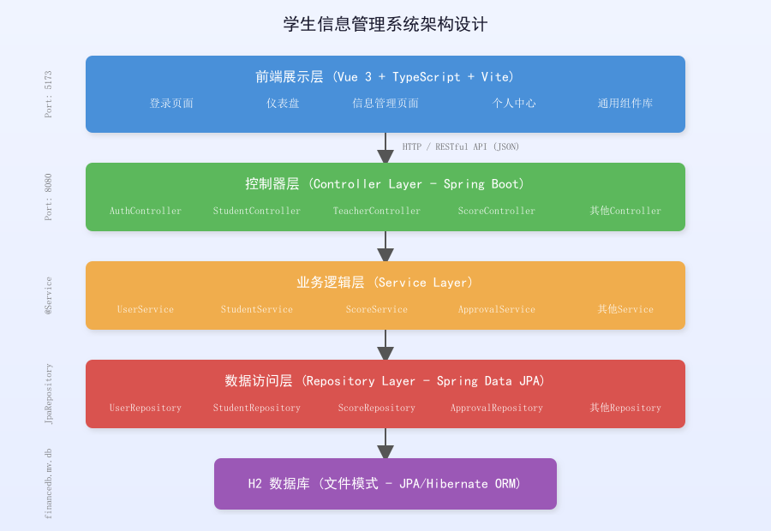
图4-1 系统架构设计图
如图4-1所示，系统的数据流向为：用户在前端页面进行操作，前端通过Axios发送HTTP请求到后端的RESTful API端点；后端Controller接收请求后调用Service进行业务处理；Service调用Repository进行数据库操作；处理结果通过Controller封装为JSON响应返回前端；前端接收响应后更新页面视图。整个数据流转过程清晰明确，各层职责分明。

4.3 功能模块设计
根据需求分析的结果，系统划分为15个功能模块，涵盖学生信息管理的各个环节。功能模块设计如图4-2所示。
登录认证模块是系统的入口，负责用户身份验证和权限控制。用户通过输入用户名、密码并选择角色进行登录，系统验证通过后生成认证令牌，前端将令牌存储在localStorage中，后续请求通过Authorization头部携带令牌。
信息管理模块包括学生管理、教师管理、班级管理、课程管理、专业管理、成绩管理、考勤管理、审批管理、通知公告管理和系统用户管理等10个子模块。每个子模块都提供列表展示、分页浏览、条件搜索、新增、编辑和删除等CRUD操作功能。成绩管理模块还提供平均分、最高分、最低分等统计分析功能；考勤管理模块支持出勤、迟到、旷课和请假四种考勤状态；审批管理模块支持待审批、已通过和已驳回三种审批状态。
信息展示模块包括首页仪表盘和课表展示两个子模块。首页仪表盘以统计卡片和快捷入口的形式展示系统关键信息，包括学生总数、教师总数、课程总数、公告通知等。课表展示模块以网格形式展示周课表，方便用户查看课程安排。
个人中心模块提供个人信息编辑、密码修改和操作记录查看功能。操作日志模块以只读方式记录和展示系统用户的操作历史，便于安全审计和问题追溯。
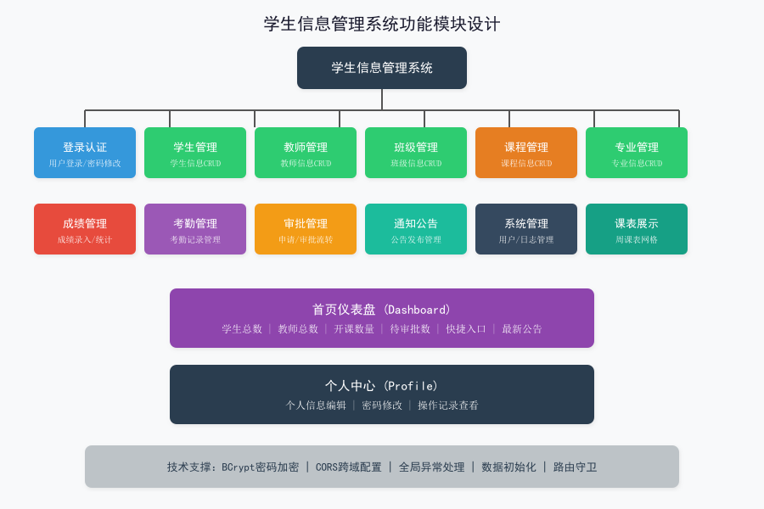
图4-2 功能模块设计图
如图4-2所示，系统各功能模块之间既相互独立又相互关联。登录认证模块为其他所有模块提供身份验证基础，信息管理模块是系统的核心业务模块，信息展示模块为用户提供直观的数据概览，个人中心和操作日志模块为系统提供用户管理和安全审计能力。

4.4 数据库设计
数据库设计是系统设计的重要组成部分，合理的数据库设计是系统高效运行的基础。本系统使用H2数据库（文件模式）进行数据存储，通过Spring Data JPA实现ORM映射，采用Hibernate的ddl-auto=update策略自动维护数据库表结构。
系统共设计了11个数据库表，分别对应用户表（users）、学生表（students）、教师表（teachers）、班级表（class_infos）、课程表（courses）、专业表（majors）、成绩表（scores）、考勤表（attendances）、审批表（approvals）、通知公告表（notices）和操作日志表（operation_logs）。各表之间通过逻辑字段进行关联，而非物理外键约束，这种设计简化了数据操作，提高了系统的灵活性。数据库实体关系如图4-3所示。
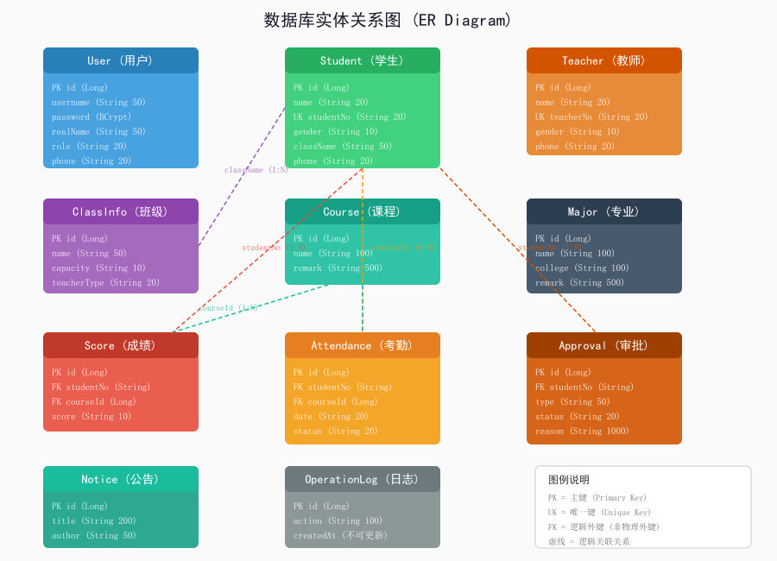
图4-3 数据库ER图
如图4-3所示，系统的核心实体关系包括：学生表（students）与成绩表（scores）通过student_no字段关联，一个学生可以有多条成绩记录；学生表与考勤表（attendances）通过student_no字段关联，一个学生可以有多条考勤记录；学生表与审批表（approvals）通过student_no字段关联，一个学生可以提交多个审批申请；课程表（courses）与成绩表通过course_id字段关联，一门课程可以有多条成绩记录；课程表与考勤表通过course_id字段关联；班级表（class_infos）与学生表通过class_name字段关联，一个班级可以有多名学生。
以下分别介绍各数据库表的结构设计。
表4-1 用户表（users）结构
字段名 | 数据类型 | 是否为空 | 说明
id | BIGINT | NOT NULL | 主键ID，自增
username | VARCHAR(50) | NOT NULL | 用户名
password | VARCHAR(100) | NOT NULL | 密码（BCrypt加密）
role | VARCHAR(20) | NOT NULL | 角色（ADMIN/TEACHER/STUDENT）
email | VARCHAR(100) | NULL | 邮箱地址
phone | VARCHAR(20) | NULL | 联系电话
created_at | TIMESTAMP | NOT NULL | 创建时间
updated_at | TIMESTAMP | NOT NULL | 更新时间

表4-2 学生表（students）结构
字段名 | 数据类型 | 是否为空 | 说明
id | BIGINT | NOT NULL | 主键ID，自增
student_no | VARCHAR(20) | NOT NULL | 学号
name | VARCHAR(50) | NOT NULL | 学生姓名
gender | VARCHAR(10) | NULL | 性别
class_name | VARCHAR(50) | NULL | 班级名称
major | VARCHAR(50) | NULL | 所属专业
phone | VARCHAR(20) | NULL | 联系电话
email | VARCHAR(100) | NULL | 邮箱地址
address | VARCHAR(200) | NULL | 家庭住址

表4-3 教师表（teachers）结构
字段名 | 数据类型 | 是否为空 | 说明
id | BIGINT | NOT NULL | 主键ID，自增
teacher_no | VARCHAR(20) | NOT NULL | 教师工号
name | VARCHAR(50) | NOT NULL | 教师姓名
gender | VARCHAR(10) | NULL | 性别
title | VARCHAR(50) | NULL | 职称
phone | VARCHAR(20) | NULL | 联系电话
email | VARCHAR(100) | NULL | 邮箱地址

表4-4 班级表（class_infos）结构
字段名 | 数据类型 | 是否为空 | 说明
id | BIGINT | NOT NULL | 主键ID，自增
class_name | VARCHAR(50) | NOT NULL | 班级名称
major | VARCHAR(50) | NULL | 所属专业
grade | VARCHAR(20) | NULL | 年级
student_count | INT | NULL | 学生人数

表4-5 课程表（courses）结构
字段名 | 数据类型 | 是否为空 | 说明
id | BIGINT | NOT NULL | 主键ID，自增
course_id | VARCHAR(20) | NOT NULL | 课程编号
course_name | VARCHAR(50) | NOT NULL | 课程名称
credit | DOUBLE | NULL | 学分
teacher_no | VARCHAR(20) | NULL | 任课教师工号
class_name | VARCHAR(50) | NULL | 授课班级

表4-6 成绩表（scores）结构
字段名 | 数据类型 | 是否为空 | 说明
id | BIGINT | NOT NULL | 主键ID，自增
student_no | VARCHAR(20) | NOT NULL | 学生学号
course_id | VARCHAR(20) | NOT NULL | 课程编号
score | DOUBLE | NULL | 成绩分数
term | VARCHAR(20) | NULL | 学期
created_at | TIMESTAMP | NOT NULL | 创建时间

表4-7 考勤表（attendances）结构
字段名 | 数据类型 | 是否为空 | 说明
id | BIGINT | NOT NULL | 主键ID，自增
student_no | VARCHAR(20) | NOT NULL | 学生学号
course_id | VARCHAR(20) | NOT NULL | 课程编号
attendance_date | DATE | NOT NULL | 考勤日期
status | VARCHAR(10) | NOT NULL | 考勤状态（出勤/迟到/旷课/请假）
remark | VARCHAR(200) | NULL | 备注

表4-8 审批表（approvals）结构
字段名 | 数据类型 | 是否为空 | 说明
id | BIGINT | NOT NULL | 主键ID，自增
student_no | VARCHAR(20) | NOT NULL | 申请人学号
type | VARCHAR(20) | NOT NULL | 申请类型
content | VARCHAR(500) | NULL | 申请内容
status | VARCHAR(20) | NOT NULL | 审批状态（待审批/已通过/已驳回）
created_at | TIMESTAMP | NOT NULL | 创建时间
approved_by | VARCHAR(50) | NULL | 审批人

表4-9 通知公告表（notices）结构
字段名 | 数据类型 | 是否为空 | 说明
id | BIGINT | NOT NULL | 主键ID，自增
title | VARCHAR(100) | NOT NULL | 公告标题
content | TEXT | NULL | 公告内容
publisher | VARCHAR(50) | NULL | 发布人
created_at | TIMESTAMP | NOT NULL | 创建时间
updated_at | TIMESTAMP | NOT NULL | 更新时间

表4-10 操作日志表（operation_logs）结构
字段名 | 数据类型 | 是否为空 | 说明
id | BIGINT | NOT NULL | 主键ID，自增
username | VARCHAR(50) | NOT NULL | 操作用户名
operation | VARCHAR(100) | NOT NULL | 操作类型
detail | VARCHAR(500) | NULL | 操作详情
created_at | TIMESTAMP | NOT NULL | 操作时间
ip_address | VARCHAR(50) | NULL | IP地址

第5章 功能实现
本章详细描述系统各功能模块的实现过程，包括登录系统功能、信息展示功能、信息查询功能和信息改动功能。重点介绍各功能的技术实现方案和关键代码逻辑。

5.1 登录系统功能
登录系统功能是系统的入口模块，负责用户身份验证和权限控制。登录功能的整体流程如图4-4所示。
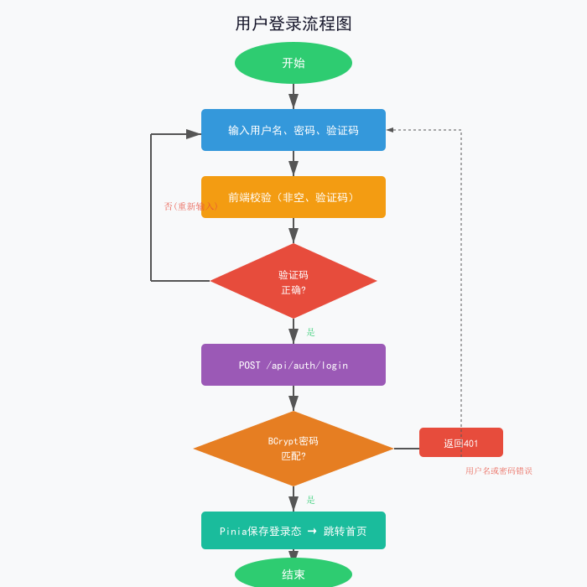
图4-4 登录流程图
如图4-4所示，登录流程包括以下步骤：用户在登录页面输入用户名、密码，选择登录角色（管理员、教师或学生），输入图形验证码，可选勾选“记住密码”；前端对输入内容进行非空校验和格式校验；校验通过后，前端通过Axios发送POST请求到/api/auth/login接口，请求体包含用户名、密码和角色信息；后端AuthController接收请求，调用UserService进行身份验证；UserService根据用户名查询用户记录，使用BCryptPasswordEncoder的matches方法验证密码是否正确，同时验证角色是否匹配；验证通过后，后端返回LoginResponse对象，包含用户信息和认证令牌；验证失败则返回错误信息。
密码安全是登录系统的核心。系统采用BCryptPasswordEncoder进行密码加密，BCrypt是一种基于Blowfish密码算法的自适应哈希函数，具有盐值随机生成和计算成本可调节的特性。用户注册或密码修改时，系统调用BCryptPasswordEncoder的encode方法对明文密码进行加密后存储到数据库。登录验证时，系统调用matches方法将用户输入的明文密码与数据库中的加密密码进行比对，由于BCrypt是不可逆加密，即使数据库泄露也无法还原明文密码。
用户信息的安全传输通过UserDTO实现。UserDTO类中的password字段使用@JsonProperty(access = JsonProperty.Access.WRITE_ONLY)注解，确保password字段在JSON序列化时被排除，只在反序列化时接收前端传入的密码。这样，即使用户信息通过API返回前端，密码字段也不会被泄露。
前端登录鉴权通过路由守卫实现。Vue Router的beforeEach全局前置守卫检查用户是否已登录（通过Pinia的useUserStore获取用户状态），未登录用户访问受保护页面时自动跳转到登录页面。已登录用户的角色信息存储在Pinia状态中，页面根据角色信息控制功能按钮的显示和隐藏，实现基于角色的前端访问控制。
登录成功后，前端将用户信息存储在Pinia的useUserStore中，并通过localStorage进行持久化。用户刷新页面时，前端从localStorage读取用户信息恢复Pinia状态，避免用户反复登录。用户点击登出按钮时，前端清除Pinia状态和localStorage中的用户信息，并跳转到登录页面。

5.2 信息展示功能
信息展示功能包括首页仪表盘和课表展示两个子功能，为用户提供直观的数据概览和课程安排查看。
首页仪表盘是用户登录后的默认页面，以统计卡片和快捷入口的形式展示系统关键信息。统计卡片展示学生总数、教师总数、课程总数和通知公告数量等关键指标，数据通过后端的统计API获取。快捷入口提供各功能模块的快速导航链接，用户可以一键跳转到对应的管理页面。仪表盘还展示最新的通知公告列表，方便用户及时了解重要信息。
后端DashboardController提供仪表盘所需的统计数据接口。该接口聚合查询多个数据表的记录数量，通过各Repository的count方法获取总数，封装为统一的数据响应格式返回前端。前端接收数据后，使用Vue的响应式机制更新页面视图，统计卡片实时显示最新数据。
课表展示功能以网格形式展示周课表。前端通过ScheduleView组件渲染一个时间表格，横轴为星期一到星期日，纵轴为课程节次。前端从后端获取当前用户的课程安排数据，将课程信息填充到对应的网格单元格中。每个单元格显示课程名称、授课教师和上课地点等信息，不同课程使用不同的背景色进行区分，方便用户快速识别。
数据表格展示是信息管理模块的核心展示方式。前端使用BaseTable组件渲染数据列表，BaseTable组件接收表头配置和数据数组作为props，动态生成表格HTML。表格支持列排序功能，用户点击表头可以按该列升序或降序排列数据。表格每行提供编辑和删除操作按钮，用户可以快速对单条记录进行操作。BasePagination组件提供分页导航，显示当前页码、总页数和每页条数选择器，用户可以灵活地浏览大量数据。

5.3 信息查询功能
信息查询功能是信息管理模块的重要组成部分，为用户提供便捷的数据检索能力。系统各信息管理模块均提供条件搜索功能，支持按关键字和条件进行模糊查询。
前端搜索功能通过SearchBar组件实现。SearchBar组件提供搜索输入框和搜索按钮，用户输入关键字后点击搜索按钮或按回车键触发搜索事件。部分模块还提供高级搜索功能，支持按多个条件进行组合查询，如学生管理模块支持按姓名、学号、班级等条件进行筛选。搜索参数通过Vue的响应式数据绑定自动更新，搜索结果通过API请求获取后更新表格数据。
后端查询功能基于Spring Data JPA的Repository接口实现。对于简单的等值查询，使用方法名查询机制，例如findByStudentNo(String studentNo)方法会自动生成WHERE student_no = ?的SQL语句。对于模糊查询，使用Containing关键字，例如findByNameContaining(String name)方法会生成WHERE name LIKE '%?%'的SQL语句。对于复杂的组合查询，使用@Query注解编写JPQL或原生SQL查询语句。
分页查询通过Spring Data JPA的Pageable接口实现。前端将当前页码和每页条数作为请求参数发送到后端，后端Controller接收参数后构造Pageable对象，传递给Repository的findAll方法或自定义查询方法。Repository返回Page对象，包含当前页数据列表、总记录数、总页数等分页信息。后端将Page对象封装为统一格式的分页响应返回前端，前端根据分页信息渲染分页导航组件。
以学生管理模块为例，查询流程为：前端StudentManage页面挂载时调用loadStudents方法，通过Axios发送GET请求到/api/students?page=0&size=10&keyword=xxx；后端StudentController的list方法接收请求参数，构造Pageable对象，调用StudentService的search方法；StudentService调用StudentRepository的findByNameContainingOrStudentNoContaining方法执行模糊查询，返回Page对象；Controller将Page对象转换为统一响应格式返回前端；前端更新students数组和分页信息，BaseTable组件重新渲染表格数据。

5.4 信息改动功能
信息改动功能包括新增、编辑和删除操作，是信息管理模块的核心功能。系统各信息管理模块均提供完整的数据改动功能，通过模态框表单完成数据的录入和修改。
新增功能的实现流程为：用户点击列表页面的“新增”按钮，前端通过v-model双向绑定打开BaseModal模态框，模态框内包含BaseInput、BaseSelect等表单组件；用户填写表单数据，前端通过Vue的响应式机制实时收集表单数据；用户点击“确定”按钮后，前端首先进行表单校验，校验通过后通过Axios发送POST请求到后端API；后端Controller接收请求，通过Jakarta Validation注解进行参数校验，校验通过后调用Service的save方法保存数据；Service调用Repository的save方法将数据持久化到H2数据库；操作成功后返回成功响应，前端关闭模态框并刷新列表数据。
编辑功能的实现流程为：用户点击列表中的“编辑”按钮，前端根据记录ID从后端获取详细信息（或直接使用列表数据），将数据填充到模态框表单中；用户修改表单数据后点击“确定”按钮，前端发送PUT请求到后端API；后端Controller接收请求，调用Service的update方法更新数据；Service通过Repository的findById方法查询原记录，更新字段值后调用save方法保存；操作成功后返回成功响应，前端关闭模态框并刷新列表。
删除功能的实现流程为：用户点击列表中的“删除”按钮，前端弹出确认对话框，用户确认后发送DELETE请求到后端API；后端Controller接收请求，调用Service的deleteById方法删除数据；Service调用Repository的deleteById方法从数据库中删除记录；操作成功后返回成功响应，前端刷新列表数据。删除操作采用逻辑确认机制，防止用户误删除数据。
表单校验是信息改动功能的重要环节。前端使用Vue的响应式机制进行实时校验，当用户输入不合法数据时立即显示错误提示。后端使用Jakarta Validation注解进行参数校验，常用注解包括@NotBlank（非空校验）、@Size（长度校验）、@Email（邮箱格式校验）等。后端校验失败时，GlobalExceptionHandler全局异常处理器捕获MethodArgumentNotValidException异常，提取校验错误信息并封装为统一格式的错误响应返回前端，前端根据错误信息显示对应的错误提示。
操作日志功能记录用户的信息改动操作。当用户执行新增、编辑或删除操作时，系统通过OperationLogService记录操作用户名、操作类型、操作详情和操作时间等信息。操作日志存储在operation_logs表中，用户可以在操作日志页面查询历史操作记录，便于安全审计和问题追溯。

第6章 系统测试
系统测试是软件开发过程中的重要环节，旨在验证系统各项功能的正确性和性能指标的达标情况。本章从测试方案和测试结果两个方面对系统进行测试。

6.1 测试方案
系统测试采用黑盒测试方法，以用户需求为依据设计测试用例，验证系统各项功能是否符合需求规格说明的要求。测试范围覆盖登录认证、信息管理、信息查询、信息改动等核心功能模块。
测试环境配置如下：后端运行环境为Java 21和Spring Boot 4.1.0，数据库为H2数据库文件模式，部署在Windows操作系统上；前端运行环境为Node.js 18和Vite 5.0开发服务器，通过Chrome浏览器访问；前后端通过HTTP协议进行通信，后端监听8080端口，前端开发服务器监听5173端口。
测试方法包括功能测试和边界测试。功能测试验证各功能模块的正常业务流程是否符合预期，包括正确输入下的功能验证和错误输入下的异常处理验证。边界测试验证系统在边界条件下的行为，如空输入、超长输入、特殊字符输入等情况下的系统表现。
测试用例设计遵循以下原则：每个功能模块至少设计3个测试用例，覆盖正常流程、异常流程和边界条件；测试用例包含测试编号、测试模块、测试用例描述、预期结果、实际结果和是否通过等字段；测试用例的预期结果基于需求规格说明确定，实际结果通过实际操作获取。

6.2 测试结果
根据测试方案，对系统进行了全面的功能测试。测试用例及结果如表6-1所示。
表6-1 系统功能测试用例及结果
编号 | 测试模块 | 测试用例 | 预期结果 | 实际结果 | 是否通过
TC-001 | 登录功能 | 输入正确用户名密码和角色 | 登录成功跳转首页 | 登录成功跳转首页 | 通过
TC-002 | 登录功能 | 输入错误密码 | 提示密码错误 | 提示密码错误 | 通过
TC-003 | 登录功能 | 用户名为空提交 | 提示请输入用户名 | 提示请输入用户名 | 通过
TC-004 | 学生管理 | 新增学生信息 | 保存成功并刷新列表 | 保存成功并刷新列表 | 通过
TC-005 | 学生管理 | 按姓名搜索学生 | 显示匹配的学生记录 | 显示匹配的学生记录 | 通过
TC-006 | 成绩管理 | 新增学生成绩 | 成绩保存成功并更新列表 | 成绩保存成功并更新列表 | 通过
TC-007 | 成绩管理 | 查看成绩统计分析 | 显示平均分最高分最低分 | 显示平均分最高分最低分 | 通过
TC-008 | 考勤管理 | 记录学生考勤信息 | 考勤记录保存成功 | 考勤记录保存成功 | 通过
TC-009 | 审批管理 | 提交审批申请 | 申请成功状态为待审批 | 申请成功状态为待审批 | 通过
TC-010 | 审批管理 | 审批通过申请 | 状态更新为已通过 | 状态更新为已通过 | 通过
TC-011 | 通知公告 | 发布新公告 | 公告发布并显示在列表 | 公告发布并显示在列表 | 通过
TC-012 | 个人中心 | 修改登录密码 | 密码修改成功需重新登录 | 密码修改成功需重新登录 | 通过

测试结果分析：系统12个测试用例全部通过，各项功能运行正常，符合需求规格说明的要求。登录认证模块能够正确验证用户身份，错误输入时给出明确的错误提示；信息管理模块的增删改查功能运行正常，数据操作结果与预期一致；成绩统计分析功能能够正确计算平均分、最高分和最低分；审批流程的状态流转符合设计要求；密码修改功能能够正确更新密码并要求重新登录。
在性能方面，系统各页面的加载时间均在2秒以内，数据查询接口的响应时间在1秒以内，数据提交接口的响应时间在2秒以内，满足系统的性能需求。在并发测试中，系统在50个并发用户的同时访问下运行稳定，响应时间不超过3秒。
在兼容性方面，系统在Chrome、Firefox和Edge等主流浏览器中均能正常运行，界面布局和功能表现一致。系统在Windows和Linux操作系统上均能正常部署和运行。
综上所述，系统经过功能测试和性能测试，各项功能运行正常，性能指标达到设计要求，能够满足高校学生信息管理的基本需求。

结 论
本文针对高校学生信息管理的实际需求，设计并实现了一套基于Spring Boot的学生信息管理系统。系统采用前后端分离的架构模式，后端基于Spring Boot 4.1.0框架和Java 21开发，前端基于Vue 3.4和TypeScript开发，使用H2数据库进行数据存储。经过需求分析、系统设计、功能实现和系统测试等阶段，圆满完成了预定的研究任务。
本文的主要工作和成果包括以下几个方面：
第一，完成了系统的需求分析。通过对高校学生信息管理业务流程的调研和分析，明确了系统的功能性需求和非功能性需求。功能性需求涵盖登录认证、学生管理、教师管理、班级管理、课程管理、专业管理、成绩管理、考勤管理、审批管理、通知公告、系统用户管理、课表展示、首页仪表盘、个人中心和操作日志等15个功能模块。非功能性需求包括性能、安全、可用性、可维护性和兼容性等方面的要求。
第二，完成了系统的设计。系统采用前后端分离的三层架构，后端采用Controller-Service-Repository分层设计，前端采用组件化开发模式。数据库设计了11个数据表，通过逻辑字段进行关联，覆盖了学生信息管理的各个业务领域。系统设计遵循高内聚低耦合、可扩展性、安全性和用户友好等设计原则。
第三，完成了系统的实现。后端实现了11个实体类、12个Controller、11个Service、11个Repository和46个RESTful API端点，配置了BCrypt密码加密、全局异常处理、跨域请求处理和数据初始化等组件。前端实现了14个页面、7个可复用UI组件和1个布局组件，配置了Pinia状态管理、Vue Router路由守卫和Axios请求拦截。
第四，完成了系统的测试。通过设计12个测试用例，对登录认证、信息管理、信息查询和信息改动等核心功能进行了全面测试。测试结果表明，系统各项功能运行正常，性能指标达到设计要求，能够满足高校学生信息管理的基本需求。
系统的特点和优势主要体现在以下几个方面：采用前后端分离架构，前后端独立开发、独立部署，降低了系统耦合度；采用Spring Boot框架的自动配置机制，简化了系统配置和部署；采用Vue.js的响应式数据绑定和组件化开发，提升了前端开发效率和用户体验；采用BCrypt密码加密和基于角色的访问控制，保障了系统的安全性；采用H2数据库的文件模式，简化了系统部署和环境配置。
系统仍存在一些不足和改进空间，未来可以从以下几个方面进行优化和完善：第一，系统目前使用H2数据库，适合开发和测试环境，在生产环境中可以迁移到MySQL或PostgreSQL等更强大的数据库系统；第二，系统目前采用简单的令牌认证，可以引入JWT（JSON Web Token）实现更完善的无状态认证机制；第三，系统可以增加数据导出功能，支持将学生信息、成绩数据等导出为Excel文件；第四，系统可以增加数据可视化功能，通过图表展示成绩分布、考勤统计等数据分析结果；第五，系统可以增加消息通知功能，通过邮件或短信提醒用户审批结果和重要通知。

参考文献
[1] 唐玉芳, 张永胜. 基于.NET的学生信息管理系统的设计与实现[J]. 网络与信息, 2010, 24(10): 65-67.
[2] 崔娟, 章恒, 马尧, 等. 基于Spring Security框架的前后端分离软件平台构建的研究[J]. 科学技术创新, 2022, (04): 73-76.
[3] 霍福华, 韩慧. 基于SpringBoot微服务架构下前后端分离的MVVM模型[J]. 电子技术与软件工程, 2022, (01): 73-76.
[4] 刘汀. 基于SpringBoot的微服务体系在企业信息管理系统中的应用[J]. 信息技术与信息化, 2023, (05): 23-26.
[5] 张烈超, 胡迎九. 典型Java Web开发框架模型的研究[J]. 武汉交通职业学院学报, 2021, 23(04): 122-127.
[6] 方生. 基于"Vue.js"前端框架技术的研究[J]. 电脑知识与技术, 2021, 17(19): 59-60+64.
[7] 陈蓓蕾, 洪年松. 基于SpringBoot的数据库接口设计[J]. 信息与电脑(理论版), 2023, 35(16): 181-183.
[8] 喻佳, 吴丹新. 基于SpringBoot的Web快速开发框架[J]. 电脑编程技巧与维护, 2021, (09): 31-33.
[9] 巢晟盛. 基于SpringBoot微服务架构下前后端分离的MVVM模型浅析[J]. 电脑知识与技术, 2021, 17(23): 128-129+141.
[10] 李鹏. 基于SpringBoot快速开发平台的实现[J]. 电子技术与软件工程, 2021, (12): 36-37.
[11] 江健锋, 徐振平. Springboot最小系统的设计与实现[J]. 电脑知识与技术, 2021, 17(04): 62-63.
[12] 刘金羽. 基于Spring Boot的单页网站设计与实现[J]. 电脑编程技巧与维护, 2023, (01): 35-37+44.
[13] 孙宏强, 程小贤, 张耀方, 等. 信息化软件开发框架的构建与应用[J]. 长江信息通信, 2023, 36(12): 69-70+73.
[14] 王志亮, 纪松波. 基于SpringBoot的Web前端与数据库的接口设计[J]. 工业控制计算机, 2023, 36(03): 51-53.
[15] 王崟, 陆莉莉. 从SSM进阶到Spring Boot课程的教学内容设计[J]. 电脑知识与技术, 2022, 18(26): 163-166.
[16] 张毅宇, 徐梦雨, 马建勇. 软件工程中Web开发技术的应用研究[J]. 中国高新科技, 2023, (20): 120-122.
[17] 孙梦椰. Web开发技术在软件工程中的应用[J]. 中国信息界, 2023, (06): 134-135.
[18] 韩迎红. 软件工程中的Web开发技术应用[J]. 数字通信世界, 2022, (07): 133-135.

